**Львівський національний університет природокористування**

**Факультет механіки, енергетики та інформаційних технологій**

**Кафедра інформаційних технологій**

# Звіт

**про виконання практичного завдання №2**

з дисципліни

# ЯКІСТЬ ПРОГРАМНОГО ЗАБЕЗПЕЧЕННЯ ТА ТЕСТУВАННЯ

**Виконала студентка групи ІТ-41**

**Прач Анастасія**

**Перевірив:**

**Ковалишин О.С.**

**Дубляни 2024**

## Лабораторна робота №2

## Розробка базових компонентів фреймворків автоматизації

**Мета:** здобути навички імплементації фреймворків автоматизації тестування з використанням Playwright на Python на основі моделі об’єктів сторінок (РОМ).

Завдання для виконання

**Завдання 1: Налаштування Проекту**

1. Створити нову директорію для проекту.

2. Ініціалізувати нове віртуальне середовище та активувати його.

3. Встановити Playwright та інші необхідні бібліотеки.

4. Створити необхідну структуру директорій для фреймворку:

**Завдання 2: Управління Конфігураціями**

1. Створити файл для завантаження відповідної конфігурації.

2. Створити конфігураційний файл для середовища розробки.

3. Реалізувати файл для налаштування логування.

**Завдання 3: Реалізація Моделі Об'єктів Сторінок (POM)**

1. Реалізувати базовий клас для всіх сторінок.

2. Реалізувати класи основних сторінок для заданого додатку, які будуть використовуватися для розробки автоматизованих тестів.

**Завдання 4: Модифікація Існуючих Тестів**

1. Реалізувати файл для налаштування тестового середовища.

2. Існуючі тести, створені за допомогою Playwright Codegen, адаптувати відповідно до моделі об'єктів сторінок:

3. Описати проект та інструкції щодо налаштування, структури та використання фреймворку.

**Хід роботи**

1. Створюємо нову директорію для проекту.

2. Ініціалізуємо нове віртуальне середовище та активуємо його. Для цього вводимо в терміналі команди: python -m venv venv та venv\Scripts\activate.

Для встановлення Playwright: pip install playwright та playwright install.

3. Управління конфігураціями

[Завантаження даних з файлу] 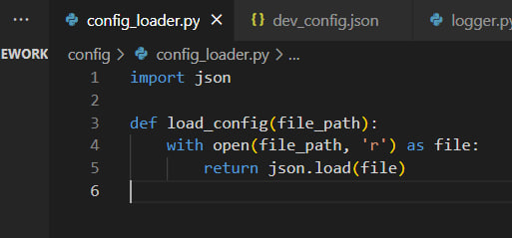

[Легко налаштовувати параметри]

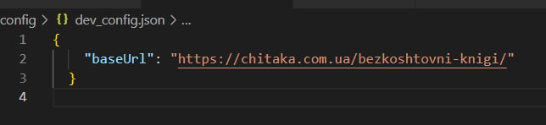

[Для зручності відстеження подій і помилок]

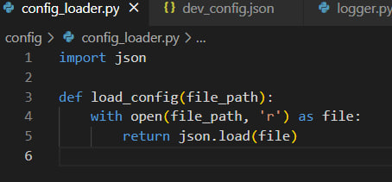

4. Створення моделей сторінки(РОМ)

[ Головна сторінка ]

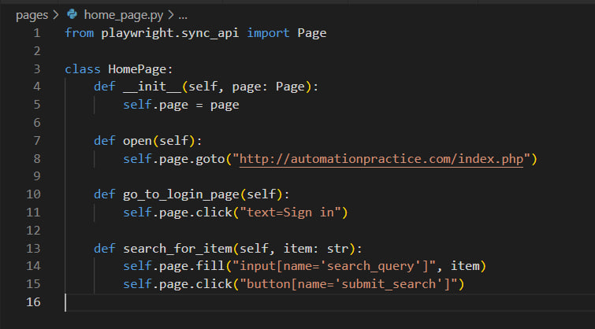

[Основні функції для навігації]

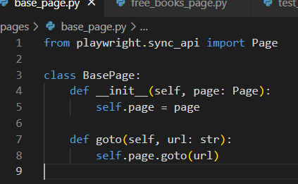

5. Модифікація існуючих тестів

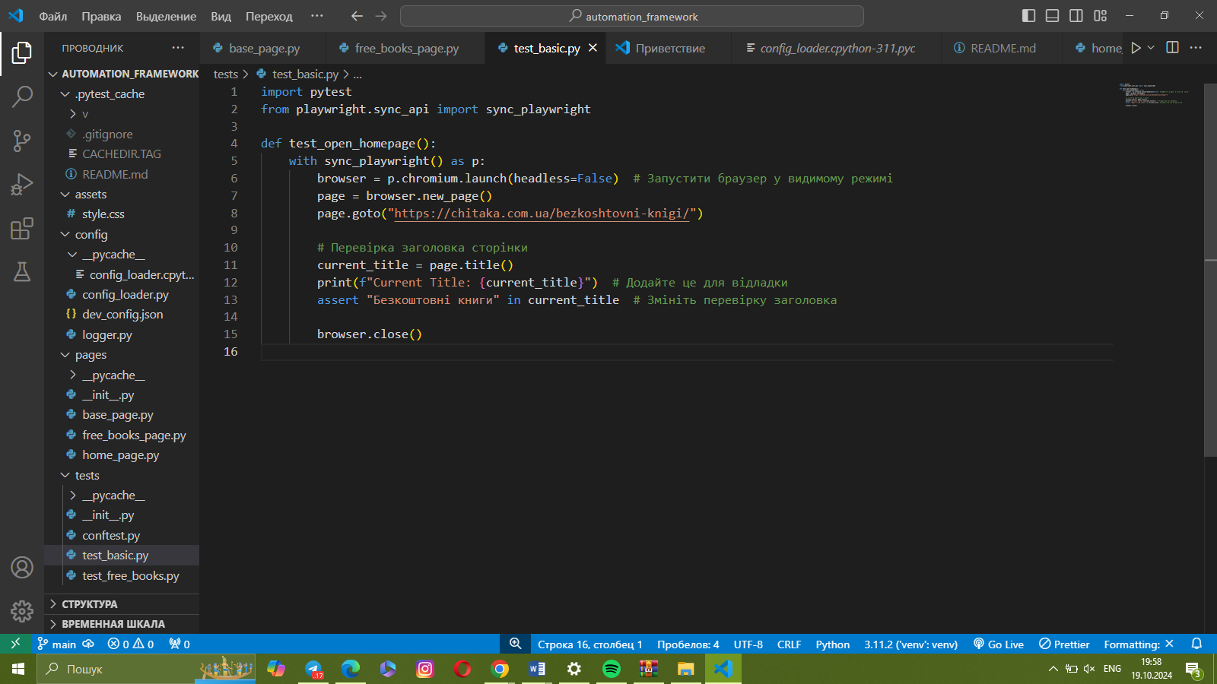

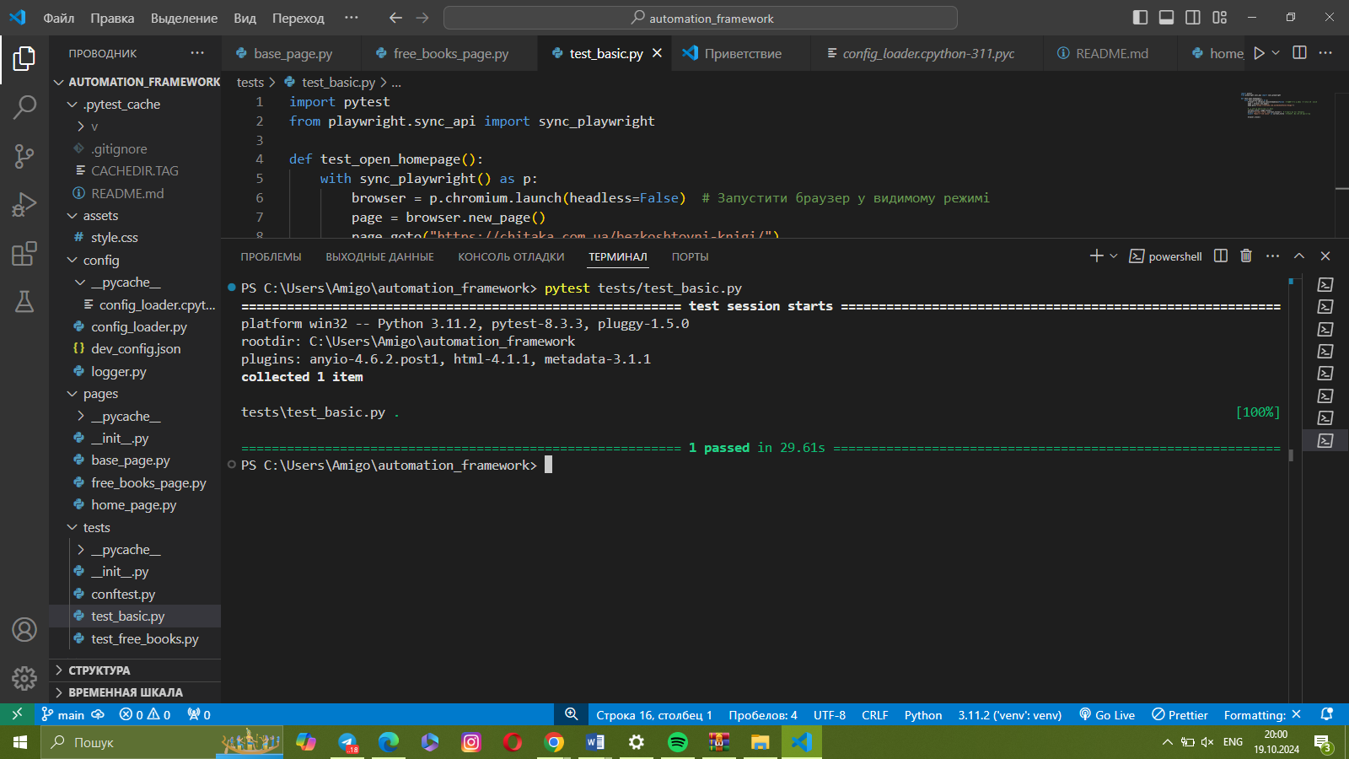

Висновок:

У межах роботи створено проект для автоматизації тестування веб-додатків із playwright. Налаштовано середовище, структуру директорій, конфігураційні файли та логування. використання РОМ спростило написання підтримку тестів, підвищивши їх масштабованість.